資料庫管理(二) MID QUIZ 期中考

B10523030

題目

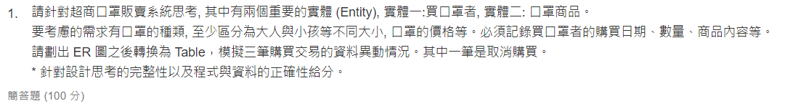

ER圖 (關聯式關係圖)

* 2 個 Entity (各視為一張資料表) ： 買口罩者、口罩商品
* Entity1. 口罩商品：大人、小孩、購買編號(PK)
* Entity2. 買口罩者：購買日期、數量、商品內容、健保卡號(PK)

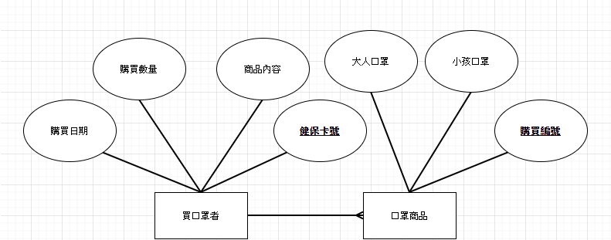

ER圖轉換資料表

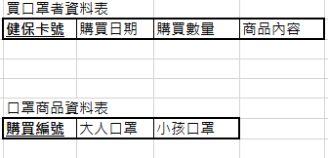

MySQL Database

* 左邊新增資料表
* 2 個 Entity (各視為一張資料表) ： 買口罩者、口罩商品
* Entity1. 口罩商品：大人、小孩、購買編號(PK)
* Entity2. 買口罩者：購買日期、數量、商品內容、健保卡號(PK)

新增資料

* 健保卡號：1
* 購買日期：2020-04-28
* 購買數量：9
* 商品內容：大人口罩

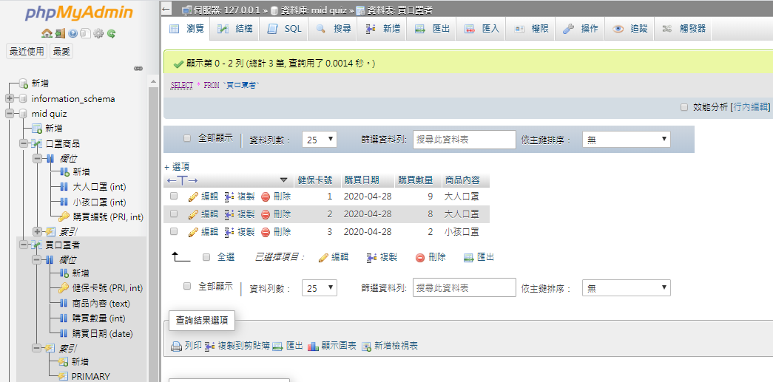

進行資料異動

* 刪除第三筆交易資料

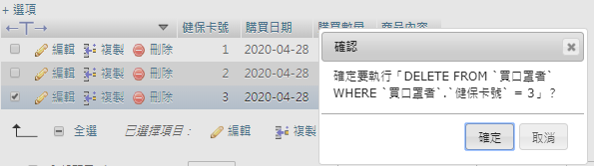

刪除成功

